DZIEŃ DOBRY, DZISIAJ ZGODNIE Z ZAPOWIEDZIĄ ZAJMIEMY SIĘ ZAMKAMI

Na początek wyjaśnimy słowo zamek

Zamek – zespół elementów warownych i budynków mieszkalnych powiązanych w zamknięty obwód obronny. Najważniejsze jego elementy to: wysokie i grube mury obronne, małe okna, fosa, zwodzony most, wieże ,baszty. Mieszkali w nim królowie, możnowładcy, rycerze.
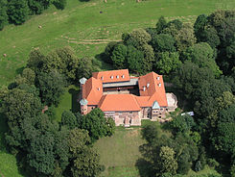
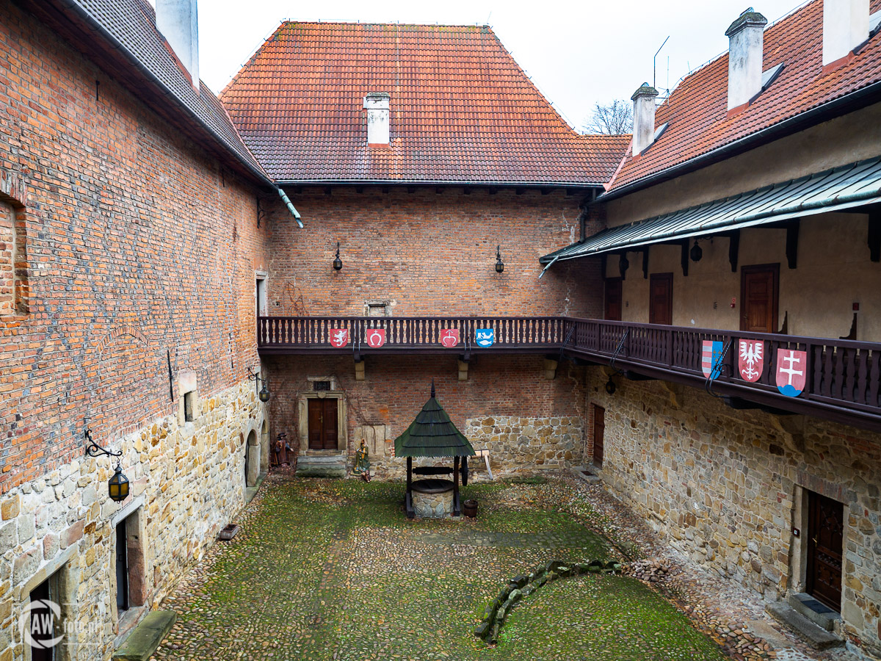

Zamek rycerski w Dębnie
Zamek w Dębnie pochodzi z XV wieku i uznawany jest za jeden z najstarszych i najcenniejszych tego typu obiektów w Małopolsce, które przetrwały do naszych czasów.
Co roku na zamku w Dębnie odbywa się Turniej Rycerski o warkocz Tarłówny. Myślę, ze byliście w zamku w Dębnie.
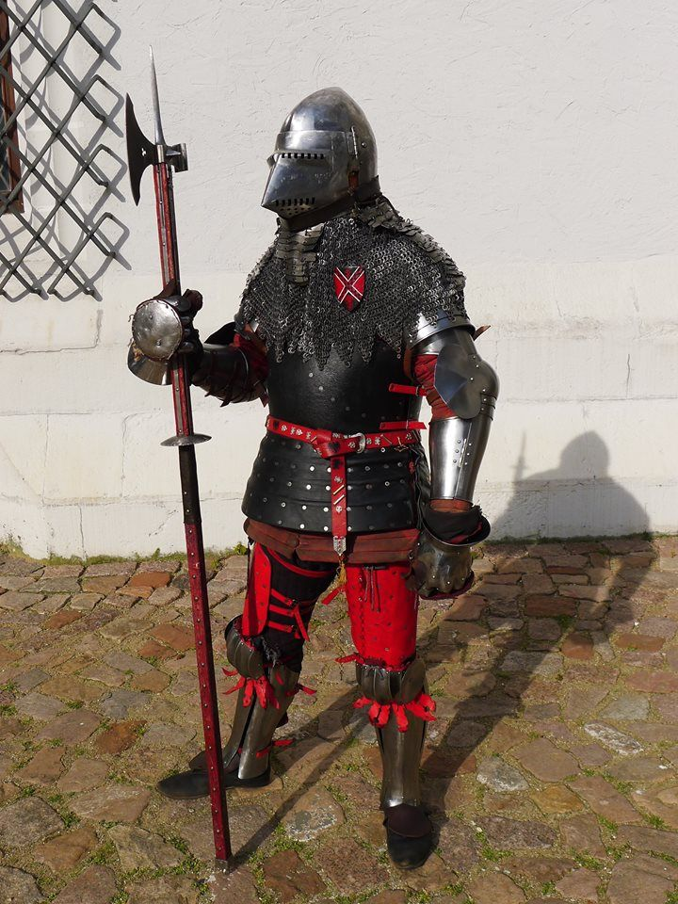
W dawnych czasach w zamkach organizowano turnieje rycerskie, czyli zawody sprawdzające umiejętności rycerza. Polegały one na prowadzeniu walki według ściśle określonych reguł: nieatakowania słabszych, osoby leżącej, osoby bezbronnej, odwróconej tyłem, popychania. Współcześnie również odbywają się turnieje rycerskie. Są one rodzajem sportu walki i sposobem odtwarzania dawnych tradycji rycerskich. Rycerz miał na sobie zbroję składającą się z hełmu i pancerza. Pod pancerz rycerz ubierał metalową koszulkę z rękawami zbudowaną z kilkunastu tysięcy małych metalowych kółek zwanych kolczugą. Broń zaczepną rycerza stanowił miecz,włócznia, topór, oraz sztylet. Broń ochronna to tarcza, hełm i zbroja.
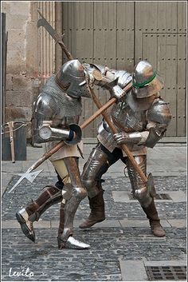

A teraz pora na zadania. W załącznikach umieściłam kilka ilustracji i zadań. Zadania do drukowania dla tych, którzy mogą to zrobić
zał.1 obrazek W zamkowym ogrodzie
zał.2 obrazek w obozie rycerskim
zał.3 i 4 co jest w środku kto może wydrukować- drukuje obydwie kartki, z jednej z nich wycina ilustracje przedmiotów pasujące do zamku i przykleja wokół niego, kto nie ma drukarki mówi rodzicom, co tam pasuje
zał.5 naucz się rysować zamek wg wzoru zał.6 wskaż w każdym rzędzie obrazek różniący się od pozostałych zał.7 kolorowanka do wydruku Na jutro przygotujcie rolkę po popierze toaletowym, zieloną kartkę i resztki bibuły żółtej, czerwonej, pomarańczowej. DZISIAJ TO WSZYSTKO. DZIĘKUJĘ

